16 марта 2023 года вопросы представления сведений
о доходах, расходах, об имуществе и обязательствах
имущественного характера обсудили в ходе обучения
глав муниципальных образований Кировской области
В Волго-Вятском институте (филиале) Университета имени
О.Е. Кутафина (МГЮА) 16 марта 2023 года сотрудник управления профилактики коррупционных и иных правонарушений администрации Губернатора и Правительства Кировской области принял участие
в проведении курсов повышения квалификации по программе «Организационно-правовые основы деятельности главы администрации муниципального образования». Обучение по данной программе проходят
20 глав муниципальных образований Кировской области.

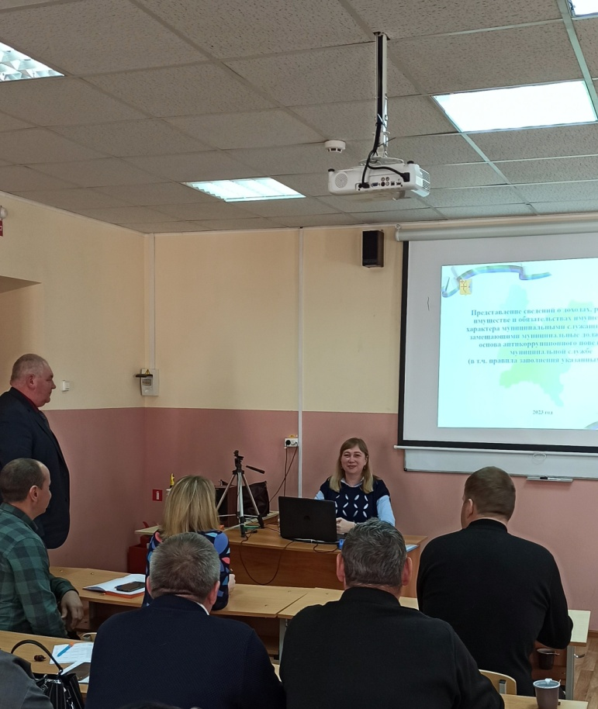 | Сотрудник управления рассказал слушателям порядок представ-ления и особенности заполнения отдельных разделов справки  о доходах, расходах,  об имуществе и обязательствах имущественного характера (далее – справка о доходах).  Во время практического занятия слушателями были рассмотрены конкретные ситуации, которые могут возникнуть при заполне-нии справок о доходах,  и предложены меры по их разрешению.
Также представитель управления профилактики коррупционных и иных правонарушений рассказал об изменениях в законодательстве
о противодействии коррупции, в том числе об особенностях исполнения обязанностей, соблюдения ограничений и запретов в области противодействия коррупции в период проведения специальной военной операции
в соответствии с Указом Президента Российской Федерации от 29.12.2022
№ 968.
Для проведения занятия сотрудник управления использовал наглядные презентационные материалы. На все поставленные слушателями вопросы даны исчерпывающие ответы.

